UNIVERSITÉ CENTRALE DE L'ÉQUATEUR
FACULTÉ DE PHILOSOPHIE, DES LETTRES ET SCIENCES DE L'EDUCATION
LICENCE EN PÉDAGOGIE DES LANGUES NATIONALES ET ÉTRANGÈRES ESP-FRA-ING

FRANCAIS A1
LES NUMBRES
NOM/ PRÉNOM :
COURSE :

- Reliez les chiffres à leur écriture.

0 dix
1 zéro
2 cinq
3 trois
4 un
5 sept
6 deux
7 neuf
8 quatre
9 six
10 huit

- Vérifiez vos réponses en écoutant le fi chier audio puis répétez.

1. Calculez.
a. neuf + un =
b. deux + quatre =
c. six + trois =
d. zéro + un =

e. dix – cinq =
f. cinq – trois =
g. sept – quatre =
h. cinq – un =

- Complétez avec « - » ou « et » :
a. vingt…… un
b. trente…… deux
c. quarante…… un
d. cinquante …..neuf
e. soixante…… un
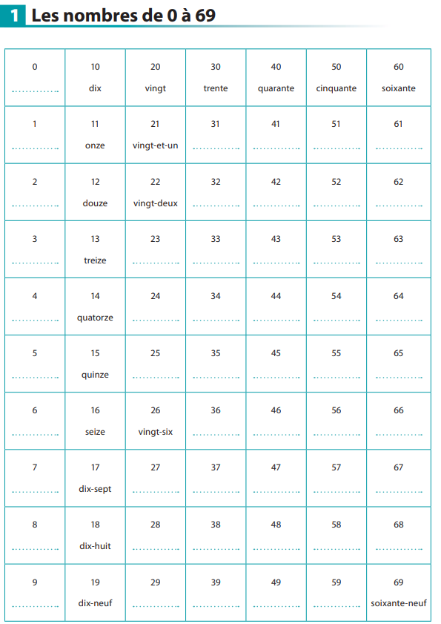
- Complétez :

